Освобождение от действия электрического тока.
Исход поражения электрическим током зависит от длительности прохождения его через человека, поэтому очень важно быстрее освободить пострадавшего от действия
электрического тока. Освобождение пострадавшего от действия электрического тока
можно осуществить несколькими способами.
Наиболее быстрый и простой способ – это быстрое отключение той части
электроустановки, которой касается человек.
Отключение электроустановки производится с помощью ближайшего коммутационного аппарата (рубильника, выключателя, предохранителя и т.п.). Если отключить установку достаточно быстро нельзя (например, из-за удаленности или недоступности коммутационного аппарата), можно прервать цепь тока через пострадавшего, перерубив провода или вызвав автоматическое отключение электроустановки.
Во всех случаях оказывающий помощь не должен прикасаться к пострадавшему без
надлежащих мер предосторожности, так как это опасно для жизни. Нужно следить за тем,
чтобы самому не оказаться в контакте с токоведущей частью и под напряжением шага.
Перерубить провода можно лишь в электроустановке до 1 кВ, воспользовавшись
кусачками, пассатижами или другим инструментом с изолированными рукоятками. Для
этой цели также можно использовать топор с сухой деревянной рукояткой или
инструмент с неизолированными рукоятками, при этом оказывающий помощь должен
надеть диэлектрические перчатки и галоши.
Перерубить (перерезать) следует каждый провод в отдельности, чтобы не вызвать к.з. между проводами, в результате которого может возникнуть электрическая дуга, способная причинить оказывающему помощь серьезные ожоги тела и повреждения глаз.
Если пострадавший находится на высоте, то отключение установки и тем самым
освобождение от тока может вызвать его падение. В этом случае необходимо принять меры, предупреждающие падение пострадавшего или обеспечивающие его безопасность.
При отключении электроустановки может одновременно погаснуть электрический свет. В связи с этим при отсутствии дневного освещения нужно позаботиться об освещении от другого источника (включить аварийное освещение, аккумуляторные фонари) с учетом взрывоопасности и пожароопасности помещения, не задерживая отключения электроустановки и оказания помощи пострадавшему.
Автоматическое отключение может быть вызвано преднамеренным замыканием
накоротко и заземлением фаз электроустановки. Такой способ более эффективен в
электроустановках выше 1 кВ, т.к. эти электроустановки всегда оснащаются надежной и
быстродействующей защитой.
Но операция замыкания накоротко и заземление токоведущих частей, находящихся под напряжением, является опасной, поэтому данный способ освобождения пострадавшего от тока применяется в исключительных случаях, когда никакие другие способы применены быть не могут. Например: при поражении электрическим током на ВЛ, когда пострадавший касается проводов линии и когда эту линию невозможно быстро отключить из-за удаленности.
В тех случаях, когда невозможно прервать цепь электрического тока через пострадавшего путем отключения установки вручную или автоматически (замыканием на землю проводов), необходимо отделить пострадавшего от токоведущих частей. При этом
оказывающий помощь должен принять соответствующие меры предосторожности, чтобы
самому не оказаться в контакте с токоведущей частью или с телом пострадавшего, а также
под шаговым напряжением. Эти меры принимают и в том случае, когда электроустановка
отключена, но пострадавший продолжает находиться в контакте с отключенными (но не заземленными) токоведущими частями.
Освобождение от действия электрического тока в электроустановках
до 1 кВ.
Для отделения пострадавшего от токоведущих частей или провода напряжением до 1000 В следует воспользоваться предметом, не проводящим электрический ток.
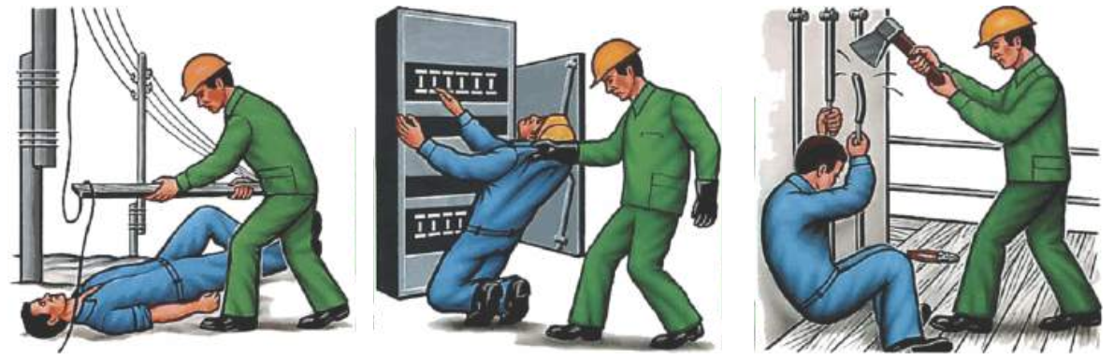

Можно также оттянуть его за одежду (если она сухая и отстает от тела), например за полы пиджака или пальто, за воротник, избегая при этом прикосновения к окружающим
металлическим предметам и частям тела пострадавшего, не прикрытым одеждой.
Оттаскивая пострадавшего за ноги, оказывающий помощь не должен касаться его обуви
или одежды без хорошей изоляции своих рук, так как обувь и одежда могут быть сырыми и являться проводниками электрического тока.
Оказывающий помощь для изоляции рук должен надеть диэлектрические перчатки,
особенно если ему необходимо коснуться тела пострадавшего, не прикрытого одеждой.
При их отсутствии можно обмотать руки сухой тканью (шарфом и т.п.), опустить/натянуть на руки рукава своей одежды и др. При отделении пострадавшего от токоведущих частей без диэлектрических перчаток рекомендуется действовать одной рукой, держа вторую руку в кармане или за спиной.
Если электрический ток проходит в землю через пострадавшего, и он судорожно сжимает в руке токоведущий элемент, проще прервать ток, изолировав пострадавшего от земли, соблюдая при этом указанные выше меры предосторожности как по отношению к самому себе, так и по отношению к пострадавшему. Можно перерубить провода топором с сухой деревянной рукояткой или перекусить их инструментом с изолированными рукоятками (кусачками, пассатижами). Перерубать или перекусывать провода необходимо пофазно, то есть каждый провод в отдельности, при этом рекомендуется по возможности стоять на нетокопроводящем основании. Можно воспользоваться и неизолированным
инструментом, обернув его рукоятку сухой материей.
Освобождение от действия электрического тока в электроустановках
выше 1 кВ.
В электроустановках выше 1 кВ для отделения пострадавшего от токоведущих частей необходимо надеть диэлектрические перчатки и боты и действовать штангой или
изолирующими клещами, рассчитанными на напряжение данной электроустановки.
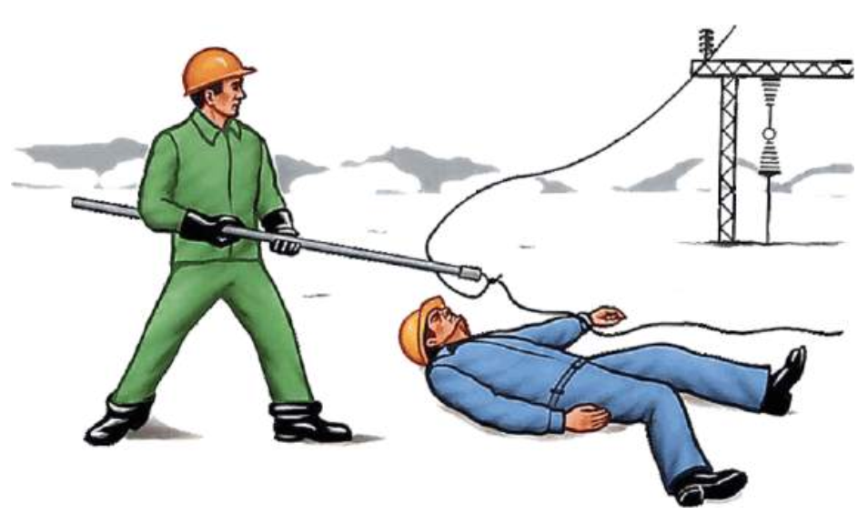
Применение электрических бот в данном случае необходимо для защиты от возможного шагового напряжения, если токоведущая часть (провод) лежит на земле, и после освобождения пострадавшего от действия тока необходимо вынести его из опасной
зоны.
На линиях электропередачи, когда нельзя быстро отключить их из пунктов питания, для освобождения пострадавшего, если он касается проводов, следует произвести
замыкание проводов накоротко, набросив на них неизолированный провод.
Провод должен иметь достаточное сечение, чтобы он не перегорел при прохождении
через него тока короткого замыкания.
Перед тем как произвести наброс, один конец провода надо заземлить (присоединить его к металлической опоре, заземляющему спуску, специальному заземляющему
устройству). Для удобства наброса на свободный конец проводника желательно прикрепить груз.
Набрасывать проводник надо так, чтобы он не коснулся людей, в том числе
оказывающего помощь и пострадавшего.

